








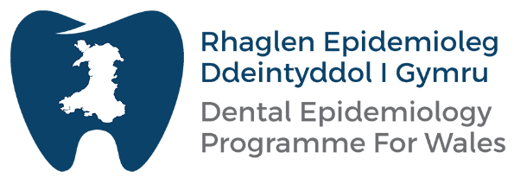
Add Partner Logos
(White versions preferred)
Main Title
Subtitle
Version 1.0
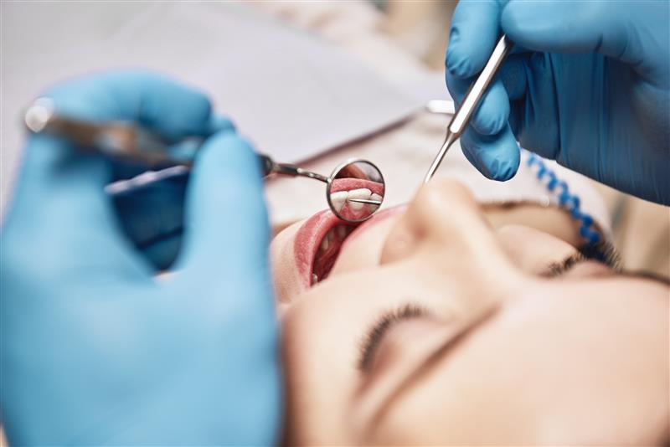
Iechyd y geg ymhlith plant 5 oed yng Nghymru 2022-23: Crynodeb
Gwybodaeth Iechyd y Geg, Iechyd Cyhoeddus Cymru
Uned Gwybodaeth Iechyd Geneuol Cymru, Prifysgol Caerdydd
Ionawr 2024
Fersiwn 0.3

Dyma grynodeb o’r arolygiad a gynhaliwyd ledled Cymru yn 2022-23 gan Raglen Epidemioleg Ddeintyddol GIG Cymru o blant sydd ym mlwyddyn un yn yr ysgol (pum mlwydd oed). Casglwyd data gan dimau Gwasanaeth Deintyddol Cymunedol y GIG ym mhob Bwrdd Iechyd Lleol, a dadansoddwyd y data hynny gan Uned Gwybodaeth Iechyd Geneuol Cymru ym Mhrifysgol Caerdydd ar y cyd â Gwybodaeth Iechyd y Geg yn Iechyd Cyhoeddus Cymru. Ceir rhagor o wybodaeth yn yr Adroddiad Technegol ‘Picture of Oral Health 2023’, a gyhoeddwyd gan Uned Gwybodaeth Iechyd Geneuol Cymru, Prifysgol Caerdydd.

Cydnabyddiaeth

Hoffai Iechyd Cyhoeddus Cymru estyn ein diolch i’r holl ysgolion a gytunodd i gymryd rhan yn yr arolwg ac a’i hwylusodd. Yn yr un modd, hoffem ddiolch hefyd i’r holl dimau Gwasanaeth Deintyddol Cymunedol ym mhob Bwrdd Iechyd am eu holl waith caled yn cysylltu â’r ysgolion ac yn casglu’r data.
Cynnwys:

1-Crynodeb…………………………………………………………….. 3

2-Cefndir………………………………………………………… 4

3-Cymru
a- Nifer yr achosion o bydredd dannedd …………………………. 5
b- Difrifoldeb pydredd dannedd ………………………………….. 5
c- Amddifadedd ac anghydraddoldeb iechyd y geg ……………. 6

4-Data’r Byrddau Iechyd
a- Nifer yr achosion o bydredd dannedd …………………………. 7
b- Difrifoldeb pydredd dannedd ………………………………….. 7

5- Data Awdurdodau Unedol …………………………………………….. 8

6-Effaith Clefyd Deintyddol …………………………………………. 8

1-Crynodeb
Mae nifer yr achosion o bydredd dannedd a difrifoldeb pydredd dannedd ymhlith plant sydd ym mlwyddyn un yn yr ysgol (5-6 oed) yn parhau i ostwng ledled Cymru. Yn 2007/08, byddai 14 allan o 30 o blant mewn dosbarth â dannedd yn pydru, a byddai gan yr 14 plentyn hyn ar gyfartaledd 4.2 dant yn pydru. Yn 2022/23, roedd hyn wedi gostwng i 10 plentyn mewn dosbarth o 30 plentyn, gyda chyfartaledd o 3.38 o ddannedd yn pydru. Fodd bynnag, mae’n ymddangos bod maint y gostyngiad yn nifer yr achosion yn gwastatáu, heb unrhyw wahaniaeth ystadegol arwyddocaol ar lefel genedlaethol rhwng arolygon 2015/16 a 2022/23. O ran difrifoldeb, bu gostyngiad ystadegol arwyddocaol yn nifer y dannedd yr effeithiwyd arnynt gan y clefyd ledled Cymru rhwng 2015/16 a 2022/23.

Mae nifer yr achosion o bydredd dannedd yn amrywio o 19.6% yn BIA Powys i 44.0% yn BIP Cwm Taf Morgannwg. Ers 2015/16, bu gostyngiad yn nifer yr achosion yn BIP Aneurin Bevan a BIA Powys, ni fu unrhyw newid yn BIP Betsi Cadwaladr na BIP Hywel Dda, a bu cynnydd yn nifer yr achosion yn BIP Caerdydd a’r Fro. Oherwydd y newid yn ardal Cyngor Bwrdeistref Sirol Pen-y-bont ar Ogwr, nid yw'n bosibl dehongli newidiadau yn nifer yr achosion o’r clefyd yn BIP Cwm Taf Morgannwg a BIP Bae Abertawe.

Mae difrifoldeb pydredd dannedd yn amrywio o 0.64 yn BIA Powys i 1.54 yn BIP Cwm Taf Morgannwg. Ers 2015/16, bu gostyngiad yn nifrifoldeb pydredd ym Mwrdd Iechyd Prifysgol Aneurin Bevan, ac ni fu unrhyw newid ym Mwrdd Iechyd Addysgu Powys, Bwrdd Iechyd Prifysgol Betsi Cadwaladr, Bwrdd Iechyd Prifysgol Hywel Dda na Bwrdd Iechyd Prifysgol Caerdydd a’r Fro. Unwaith eto, oherwydd y newid yn ardal Cyngor Bwrdeistref Sirol Pen-y-bont ar Ogwr, nid yw’n bosibl dehongli newidiadau i ddifrifoldeb pydredd ym Mwrdd Iechyd Prifysgol Hywel Dda a Bwrdd Iechyd Prifysgol Bae Abertawe.

Mae nifer yr achosion o bydredd dannedd a difrifoldeb pydredd dannedd yn parhau i ddilyn graddiant cymdeithasol, gydag unigolion o'r ardaloedd â’r amddifadedd mwyaf yn fwy tebygol o ddioddef o’r clefyd a chael mwy o ddannedd sy’n pydru. Arolwg 2022/23 oedd yr arolwg cyntaf ers y pandemig COVID. O’r herwydd, byddai’r data a gasglwyd yn ddata ar gyfer plant a aned yn 2016/17 ac a fyddai felly wedi bod tua thair blwydd oed adeg y pandemig. O ystyried hyn, mae'n anodd dod i gasgliad ynghylch a gafodd COVID effaith ar nifer yr achosion o bydredd dannedd a’i ddifrifoldeb yn y data a gasglwyd yn 2022/23, ac argymhellir cynnal yr arolwg eto yn 2024/25.

Mae pydredd dannedd yn cael o leiaf un effaith neu ragor ymhlith 18.4% o blant ledled Cymru (yn agos at 1 ym mhob 5 plentyn), o’i fesur gan y Raddfa Effaith ar Iechyd y Geg mewn Plentyndod Cynnar. Roedd nifer yr achosion lle bu un effaith neu ragor ar blentyn neu deulu yn amrywio rhwng 14.6% yn BIP Hywel Dda i 19.6% yn BIP Betsi Cadwaladr.

2-Cefndir
Mae arolygon o blant 5 oed (blwyddyn un yn yr ysgol) yn darparu data manwl ar anghenion iechyd y geg at ddibenion cadw golwg, cynllunio gwasanaethau a gwerthuso. Maent hefyd yn darparu gwybodaeth werthfawr mewn perthynas â Deddf Llesiant Cenedlaethau’r Dyfodol (Cymru). Dyma’r pumed arolwg ers gweithredu’r drefn o roi caniatâd ‘optio i mewn’ cadarnhaol.

Iechyd Cyhoeddus Cymru, Uned Gwybodaeth Iechyd Geneuol Prifysgol Caerdydd a Byrddau Iechyd Lleol sy’n gyfrifol am Raglen Epidemioleg Ddeintyddol GIG Cymru. Mae Llywodraeth Cymru yn ei gwneud yn fandadol bod Iechyd Cyhoeddus Cymru yn cynnal y rhaglen drwy Gylchlythyr Iechyd Cymru (2021) 32: Rôl a Darpariaeth Iechyd Cyhoeddus Deintyddol yng Nghymru. Mae Gwasanaethau Deintyddol Cymunedol sydd wedi’u lleoli mewn Byrddau Iechyd yng Nghymru wedi’u mandadu gan Lywodraeth Cymru i gynnal y gwaith o gasglu data ar gyfer y rhaglen o dan Gylchlythyr Iechyd Cymru (2022) 22: Rôl y Gwasanaeth Deintyddol Cymunedol. Cydlynydd Epidemioleg Ddeintyddol Iechyd Cyhoeddus Cymru sy’n gwneud y gwaith cydgysylltu ledled Cymru. Uned Gwybodaeth Iechyd Geneuol Cymru ym Mhrifysgol Caerdydd sy’n gyfrifol am y ffrâm samplu, glanhau data, dadansoddi ac adrodd.

Amcanion arolygiad Rhaglen Epidemioleg Ddeintyddol GIG Cymru o blant blwyddyn un yn yr ysgol (5 oed) oedd:

- Cofnodi data, yn deillio o sampl o blant blwyddyn un yn yr ysgol yng Nghymru yn ystod tymhorau ysgol, Gaeaf 2022/2023 a Gwanwyn 2023;

- Cael amcangyfrifon dilys o nifer yr achosion o bydredd dannedd a difrifoldeb pydredd dannedd ymhlith plant blwyddyn un yn yr ysgol a fydd yn gymaradwy ag arolygon blaenorol diweddar
Roedd yr arolwg yn dilyn canllawiau gan y Gymdeithas Brydeinig ar gyfer Astudio Deintyddiaeth Gymunedol (Pitts et al., 1997; Pine et al., 1997a; Pine et al., 1997b). Cyflwynir y canlyniadau i dynnu sylw at newidiadau yn nifer yr achosion o bydredd dannedd a difrifoldeb pydredd dannedd ar draws Cymru, ar draws Byrddau Iechyd ac ar draws Awdurdodau Unedol. Mae'r crynodeb yn defnyddio'r term ‘d3mft’ i ddisgrifio pydredd dannedd mewn dannedd cyntaf a oedd naill ai wedi pydru (i ddentin), wedi'u tynnu neu wedi'u llenwi oherwydd pydredd. Darperir gwybodaeth fanylach yn yr Adroddiad Technegol a luniwyd gan Uned Gwybodaeth Iechyd Geneuol Cymru. Dylid nodi hefyd nad oedd unrhyw ddata ar gael ar gyfer Ceredigion o ran nifer yr achosion o bydredd dannedd na difrifoldeb y clefyd.

3-Cymru
a-Nifer yr achosion o bydredd dannedd
Bu gostyngiad yn nifer yr achosion o bydredd dannedd ymhlith plant blwyddyn un yn yr ysgol o 47.6% yn 2007/08 i 32.4% yn 2022/23 (yr arolygiad hwn). Er ei bod yn ymddangos bod gostyngiad rhwng 2015/16 a 2022/23, nid oedd hyn yn ystadegol arwyddocaol. Mae Ffigur 1 yn rhoi trosolwg, gyda’r bylchau rhwng y bariau yn rhoi syniad o'r duedd dros amser.

Ffigur 1: Nifer yr achosion o bydredd dannedd (%d3mft>0) ymhlith plant blwyddyn un yn yr ysgol o 2007/08 i 2022/23

b-Difrifoldeb pydredd dannedd
Mae Ffigur 2 yn rhoi manylion am ddifrifoldeb pydredd dannedd ledled Cymru. Mae hyn yn cofnodi nifer cymedrig y dannedd sy’n pydru nawr, sydd â llenwad neu sydd wedi'u tynnu (d3mft). Bu gostyngiad yn nifer cyfartalog y dannedd yr effeithir arnynt gan bydredd dannedd o 1.98 yn 2007/08 i 1.11 yn 2022/23. Bu gostyngiad hefyd rhwng 2015/16 a 2022/23.

Ffigur 2: Difrifoldeb pydredd dannedd (d3mft) ymhlith plant blwyddyn un yn yr ysgol o 2007/08 i 2022/23

c-Amddifadedd
Mae nifer yr achosion o bydredd dannedd (%d3mft>0) yn cyd-fynd â graddiant cymdeithasol, gyda mwy o bydredd dannedd yn cael ei brofi gan rai sydd o gefndiroedd o amddifadedd (Ffigur 3). Ar draws y rhan fwyaf o gwintelau Mynegai Amddifadedd Lluosog Cymru, mae’r data’n dangos gostyngiad cyffredinol o gymharu ag arolygon cynharach, ond mae patrwm y dosbarthiad yn 2022/23 yn dal i fod yn debyg. Yn yr un modd, mae difrifoldeb pydredd dannedd yn cyd-fynd â graddiant cymdeithasol (Ffigur 4).

Ffigur 3: Nifer yr achosion o bydredd dannedd (%d3mft>0) yn ôl Cwintel Mynegai Amddifadedd Lluosog Cymru (2019) rhwng 2007/08 a 2022/23

Ffigur 4: Difrifoldeb pydredd dannedd yn ôl cwintel Mynegai Amddifadedd Lluosog Cymru (2019) rhwng 2007/08 a 2022/23

4-Byrddau Iechyd
a-Nifer yr achosion o bydredd dannedd
Mae nifer yr achosion o bydredd dannedd yn amrywio o 19.6% yn BIA Powys i 44.0% yn BIP Cwm Taf Morgannwg. Ers 2015/16 bu: 1) gostyngiad yn nifer yr achosion o’r clefyd yn BIP Aneurin Bevan a BIA Powys; 2) dim newid yn BIP Betsi Cadwaladr a BIP Hywel Dda; a 3) cynnydd yn BIP Caerdydd a'r Fro. Oherwydd y newid yn ardal Cyngor Bwrdeistref Sirol Pen-y-bont ar Ogwr, nid yw'n bosibl dehongli’r newidiadau yn nifer yr achosion o bydredd dannedd yn BIP Cwm Taf Morgannwg (BIP Cwm Taf gynt) na BIP Bae Abertawe (BIP Abertawe Bro Morgannwg gynt).

Ffigur 5: Nifer yr achosion o bydredd dannedd (% d3mt>0) yn ôl Bwrdd Iechyd Lleol rhwng 2007/08 a 2022/23

b-Difrifoldeb pydredd dannedd
Mae Ffigur 6 yn dangos difrifoldeb pydredd dannedd ar draws y Byrddau Iechyd. Mae nifer cyfartalog y dannedd sy’n pydru (d3mtr) yn amrywio o 0.64 yn BIA Powys i 1.54 yn BIP Cwm Taf Morgannwg. Ers 2015/16 bu gostyngiad yn nifrifoldeb y clefyd yn BIP Aneurin Bevan a dim newid yn BIP Betsi Cadwaladr, BIP Caerdydd a’r Fro, BIP Hywel Dda na BIA Powys. Oherwydd newid yn ardal Cyngor Bwrdeistref Sirol Pen-y-bont ar Ogwr, nid yw’n bosibl dehongli newidiadau yn nifrifoldeb y clefyd yn BIP Cwm Taf Morgannwg (BIP Cwm Taf yn flaenorol) na BIP Bae Abertawe (BIP Abertawe Bro Morgannwg gynt). Mae rhagor o fanylion ar gael yn yr Adroddiad Technegol.

Ffigur 6: Difrifoldeb pydredd dannedd yn ôl Bwrdd Iechyd (nifer cymedrig o d3mft)

5-Awdurdod Unedol
Mae Ffigurau 7 ac 8 yn dangos nifer yr achosion o bydredd dannedd (% d3mft>0) a difrifoldeb y clefyd ar draws Awdurdodau Unedol Cymru. Mae nifer yr achosion o bydredd dannedd yn amrywio o 17.8% ym Mro Morgannwg i 50.2% ym Merthyr Tudful. Mae difrifoldeb pydredd dannedd yn amrywio o 0.42 ym Mro Morgannwg i 1.90 ym Merthyr Tudful.

6-Effaith Clefyd Deintyddol
Mae Tabl 1 yn dangos yr effaith a gafodd clefyd deintyddol ar y plant a gymerodd ran gan ddefnyddio’r Raddfa Effaith ar Iechyd y Geg mewn Plentyndod Cynnar (Pahel et al., 2007). Roedd nifer yr achosion o un effaith neu ragor ar blentyn neu ar deulu yn amrywio o 14.6% yn BIP Hywel Dda i 19.6% yn BIP Betsi Cadwaladr. Ledled Cymru, cafodd 18.4% o’r rhai a holwyd un effaith neu ragor yn sgil y clefyd (sydd bron yn 1 o bob 5 plentyn).
Ffigur 7: Coropleth o nifer yr achosion o bydredd dannedd (%d3mft>0) ledled Cymru 2022/23

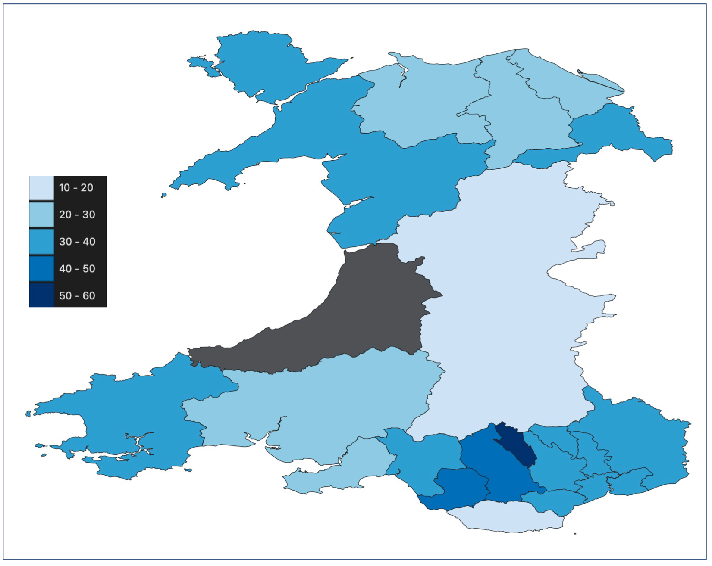

Ffigur 8: Coropleth o ddifrifoldeb pydredd dannedd ledled Cymru 2022/23

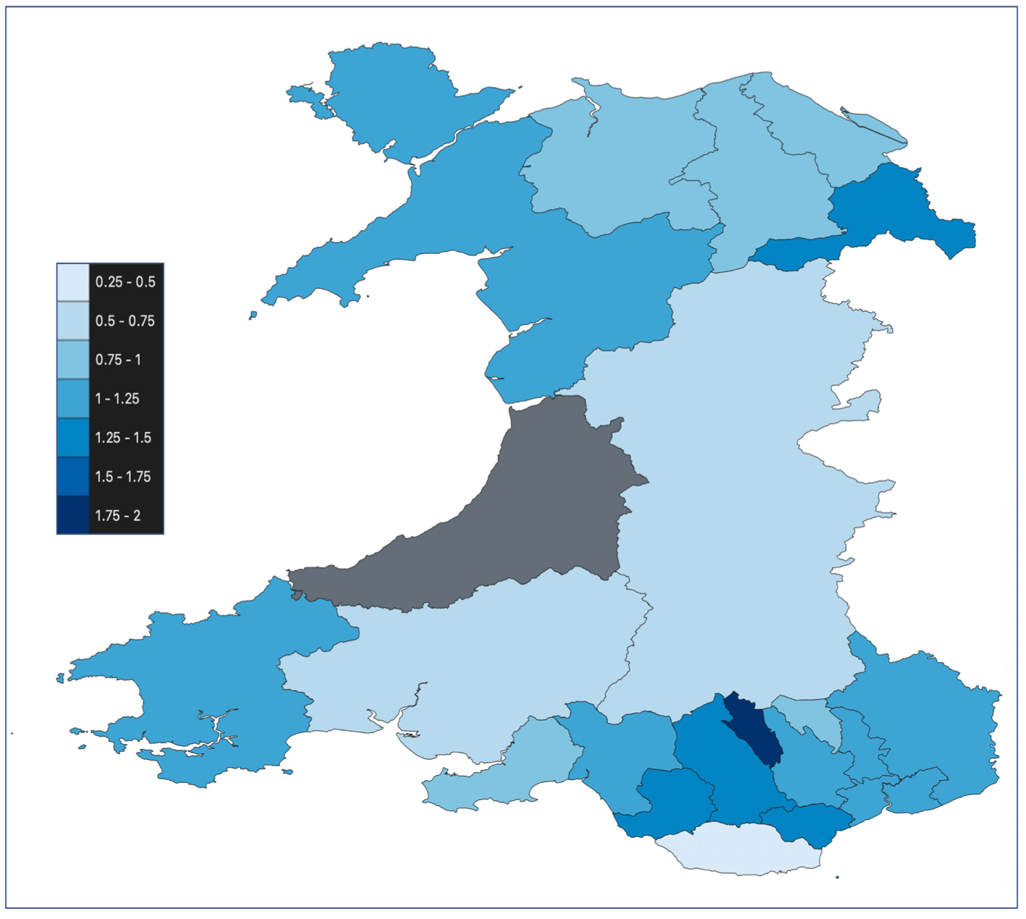

Tabl 1: Effaith pydredd dannedd ar blant a gymerodd ran yn yr arolwg

 | Nifer yr achosion (%)
 | Un neu ragor o effeithiau ar blentyn | Un neu ragor o effeithiau ar deulu | Un neu ragor o effeithiau ar blentyn neu deulu
BIP Aneurin Bevan | 15.7% | 9.8% | 19.2%
BIP Betsi Cadwaladr | 16.4% | 10.0% | 19.6%
BIP Caerdydd a’r Fro | 16.7% | 8.5% | 19.5%
BIP Cwm Taf Morgannwg | 14.4% | 7.9% | 17.0%
BIP Hywel Dda | 11.9% | 7.9% | 14.6%
BIA Powys | 12.4% | 8.8% | 17.0%
BIP Bae Abertawe | 16.5% | 7.9% | 18.6%
CYMRU | 15.4% | 8.9% | 18.4%

Cyfeiriadau
Pahel BT, Rozier RG, Slade GD. ‘Parental perceptions of children's oral health: the Early Childhood Oral Health Impact Scale (ECOHIS). Health and quality of life outcomes’. 2007 Rhagfyr;5:1-0.

Pine CM, Pitts NB, Nugent ZJ. ‘British Association for the Study of Community Dentistry (BASCD) guidance on sampling for surveys of child dental health. A BASCD coordinated dental epidemiology programme quality standard’. Community Dent Health. 1997 Mawrth;14 Suppl 1:10-7. PMID: 9114554.

Pine CM, Pitts NB, Nugent ZJ. ‘British Association for the Study of Community Dentistry (BASCD) guidance on the statistical aspects of training and calibration of examiners for surveys of child dental health. A BASCD coordinated dental epidemiology programme quality standard’. Community Dent Health. 1997 Mawrth;14 Suppl 1:18-29. PMID: 911455

Pitts NB, Evans DJ, Pine CM. ‘British Association for the Study of Community Dentistry (BASCD) diagnostic criteria for caries prevalence surveys-1996/97’. Community Dent Health. 1997 Mawrth;14 Suppl 1:6-9. PMID: 9114553.
Gweithio gyda'n gilydd
i greu Cymru iachach
Working together
for a healthier Wales

